ЗАКЛЮЧЕНИЕ
о результатах общественных обсуждений по проекту решения о предоставлении разрешения на отклонение от предельных параметров разрешенного строительства, реконструкции объектов капитального строительства Попкову С. В. (далее – проект).

В целях соблюдения права человека на благоприятные условия жизнедеятельности, прав и законных интересов правообладателей земельных участков и объектов капитального строительства города Новосибирска по проектам решений о предоставлении разрешений на отклонение от предельных параметров разрешенного строительства, реконструкции объектов капитального строительства, в соответствии с Градостроительным кодексом Российской Федерации, решением Совета депутатов города Новосибирска от 24.06.2009 № 1288 «О Правилах землепользования и застройки города Новосибирска», Федеральным законом от 06.10.2003 № 131-ФЗ «Об общих принципах организации местного самоуправления в Российской Федерации», решением Совета депутатов города Новосибирска от 20.06.2018 № 640 «О Порядке организации и проведения в городе Новосибирске общественных обсуждений и публичных слушаний в соответствии с законодательством о градостроительной деятельности» проведены общественные обсуждения по проекту:
«Попкову С. В. (на основании заявления в связи с тем, что размер земельного участка меньше установленного градостроительным регламентом минимального размера земельного участка) для земельного участка с кадастровым номером 54:35:014160:123 площадью 0,0834 га, расположенного по адресу: Российская Федерация, Новосибирская область, город Новосибирск, ул. Бориса Богаткова, 239/1 (зона делового, общественного и коммерческого назначения (ОД-1), подзона делового, об-щественного и коммерческого назначения с объектами различной плотности жилой застройки (ОД-1.1)):
в части уменьшения минимального отступа от границ земельного участка, за пределами которого запрещено строительство зданий, строений, сооружений, с 3 м до 2,85 м с юго-западной стороны, с 3 м до 2,49 м с северо-восточной сторон;
в части уменьшения предельного минимального количества машино-мест для стоянок индивидуальных транспортных средств для объектов капитального строительства с видом разрешенного использования «объекты для продажи товаров, торговая площадь которых составляет до 5000 кв. метров» с 5 машино-мест до 0 машино-места.».

06.06.2019 | город Новосибирск

Начало общественных обсуждений принято с даты опубликования оповещения о начале общественных обсуждений по проектам, подготовленным на основании постановления мэрии города Новосибирска от 13.05.2019 № 1661 «О проведении общественных обсуждений по проектам решений о предоставлении разрешений на отклонение от предельных параметров разрешенного строительства, реконструкции объектов капитального строительства» в Бюллетене органов местного самоуправления города Новосибирска № 21 от 16.05.2019 и размещения на официальном сайте города Новосибирска в информационно-телекоммуникационной сети «Интернет» по адресу: http://novo-sibirsk.ru, http://новосибирск.рф/ – 16.05.2019.
В период размещения проекта и информационных материалов к нему в информационной системе Новосибирской области «Электронная демократия Новосибирской области» (далее – информационная система) в информационно-телекоммуникационной сети «Интернет» по адресу: dem.nso.ru и проведения экспозиций проекта участники общественных обсуждений, прошедшие в соответствии с законодательством о градостроительной деятельности идентификацию, имели право вносить предложения и замечания - с 22.05.2019 по 02.06.2019:
посредством информационной системы;
в письменной форме в адрес организатора общественных обсуждений - комиссию по подготовке проекта правил землепользования и застройки города Новосибирска (далее – комиссия);
посредством записи в журнале учета посетителей экспозиции проекта.
Количество участников, принявших участие в рассмотрении проекта посредством информационной системы – 3.
Количество участников, посетивших экспозиции проекта – 3.
Заключение о результатах общественных обсуждений по проекту подготовлено на основании протокола № 7-2019-ОПП от 05.06.2019.

Внесенные предложения и замечания участников общественных обсуждений (содержание предложений и замечаний приведено в редакции участников общественных обсуждений):
1. Предложения и замечания граждан, являющихся участниками общественных обсуждений и постоянно проживающих на территории, в пределах которой проводятся общественные обсуждения (участниками общественных обсуждений по проектам решений о предоставлении разрешения на отклонение от предельных параметров разрешенного строительства, реконструкции объектов капитального строительства являются граждане, постоянно проживающие в пределах территориальной зоны, в границах которой расположен земельный участок, в отношении которого подготовлен данный проект, правообладатели находящихся в границах этой территориальной зоны земельных участков и (или) расположенных на них объектов капитального строительства, граждане, постоянно проживающие в границах земельных участков, прилегающих к земельному участку, в отношении которого подготовлен данный проект, правообладатели таких земельных участков или расположенных на них объектов капитального строительства, правообладатели помещений, являющихся частью объекта капитального строительства, в отношении которого подготовлен данный проект):

1.1. От Костюхиной Э.И. посредством информационной системы:
«1.Собственником данного помещения и земельного участка является с начала 2019 года другой человек – Попков Дмитрий Сергеевич.
2.Отсутствует проект планируемой реконструкции, что является грубым нарушением законодательства и свидетельствует как минимум о неуважении к процедуре общественных слушаний. Также это может говорить о недостаточной компетенции у заявителя для подготовки необходимой документации на получение разрешения о реконструкции.
3.Обустроенной парковки на данный момент у данного здания нет. Машины стоят где придется, часто мешая пешеходам. В Новосибирске достаточно жесткое законодательство по парковочным местам, парковки требуют обустраивать для зданий занимающих и меньшую площадь чем у заявителя. Почему именно для этого собственника должно быть сделано исключение? Тем более, что заявлено увеличение этажности. Да, без проекта реконструкции понять на сколько увеличится общая площадь здания невозможно. Но в заявлении есть фраза - торговая площадь до 5000 кв. метров. Для примера- общая площадь двух подъездов нашего девятиэтажного дома 3721 кв. метров. Как такая торговая площадь может быть без парковки?
4.Собственник помещения провел часть коммуникаций по земле, находящейся в общедолевой собственности жильцов многоквартирного дома по адресу ул. Б.Богаткова д. 241, без разрешения собственников.
В связи с вышеизложенным считаю, что до предоставления должным образом оформленного проекта планируемой реконструкции и организованных уже по реальному проекту слушаний давать разрешение на реконструкцию нельзя. Также, считаю недопустимым делать исключение по организации парковки.».

1.2. От Колесовой З.Н. посредством записи в журнале учета посетителей экспозиции проекта – иллюстрация 1:
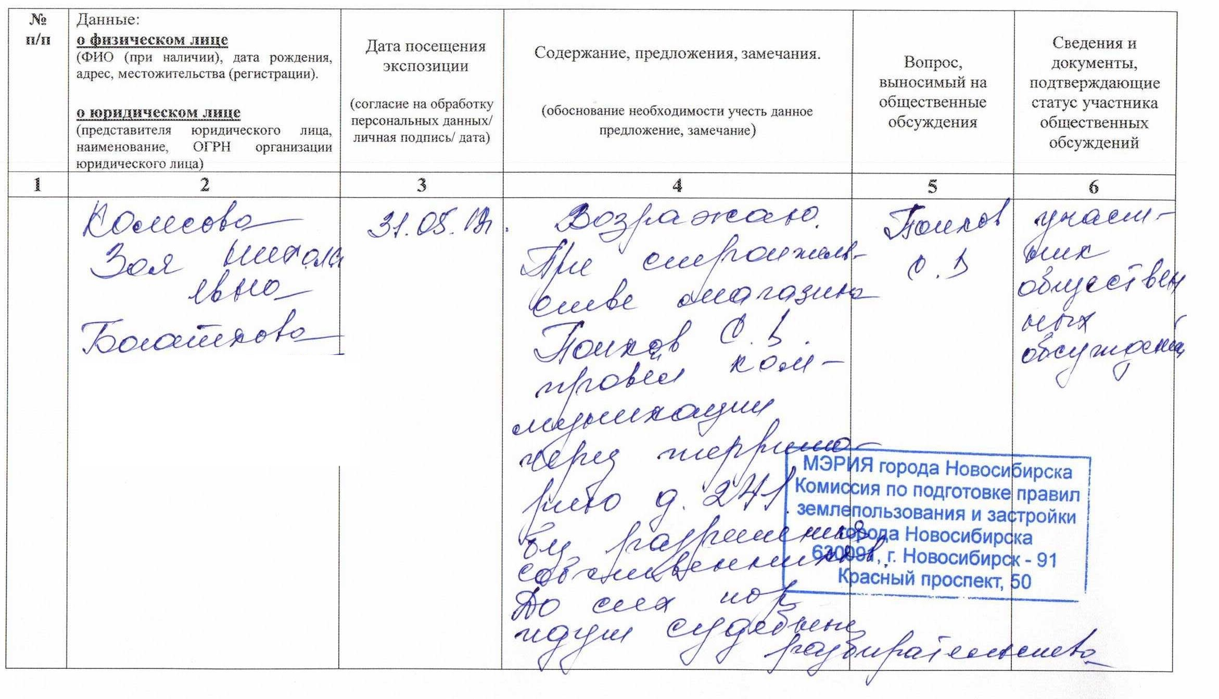
иллюстрация 1
1.3. От Колесова П.К. посредством записи в журнале учета посетителей экспозиции проекта – иллюстрация 2:
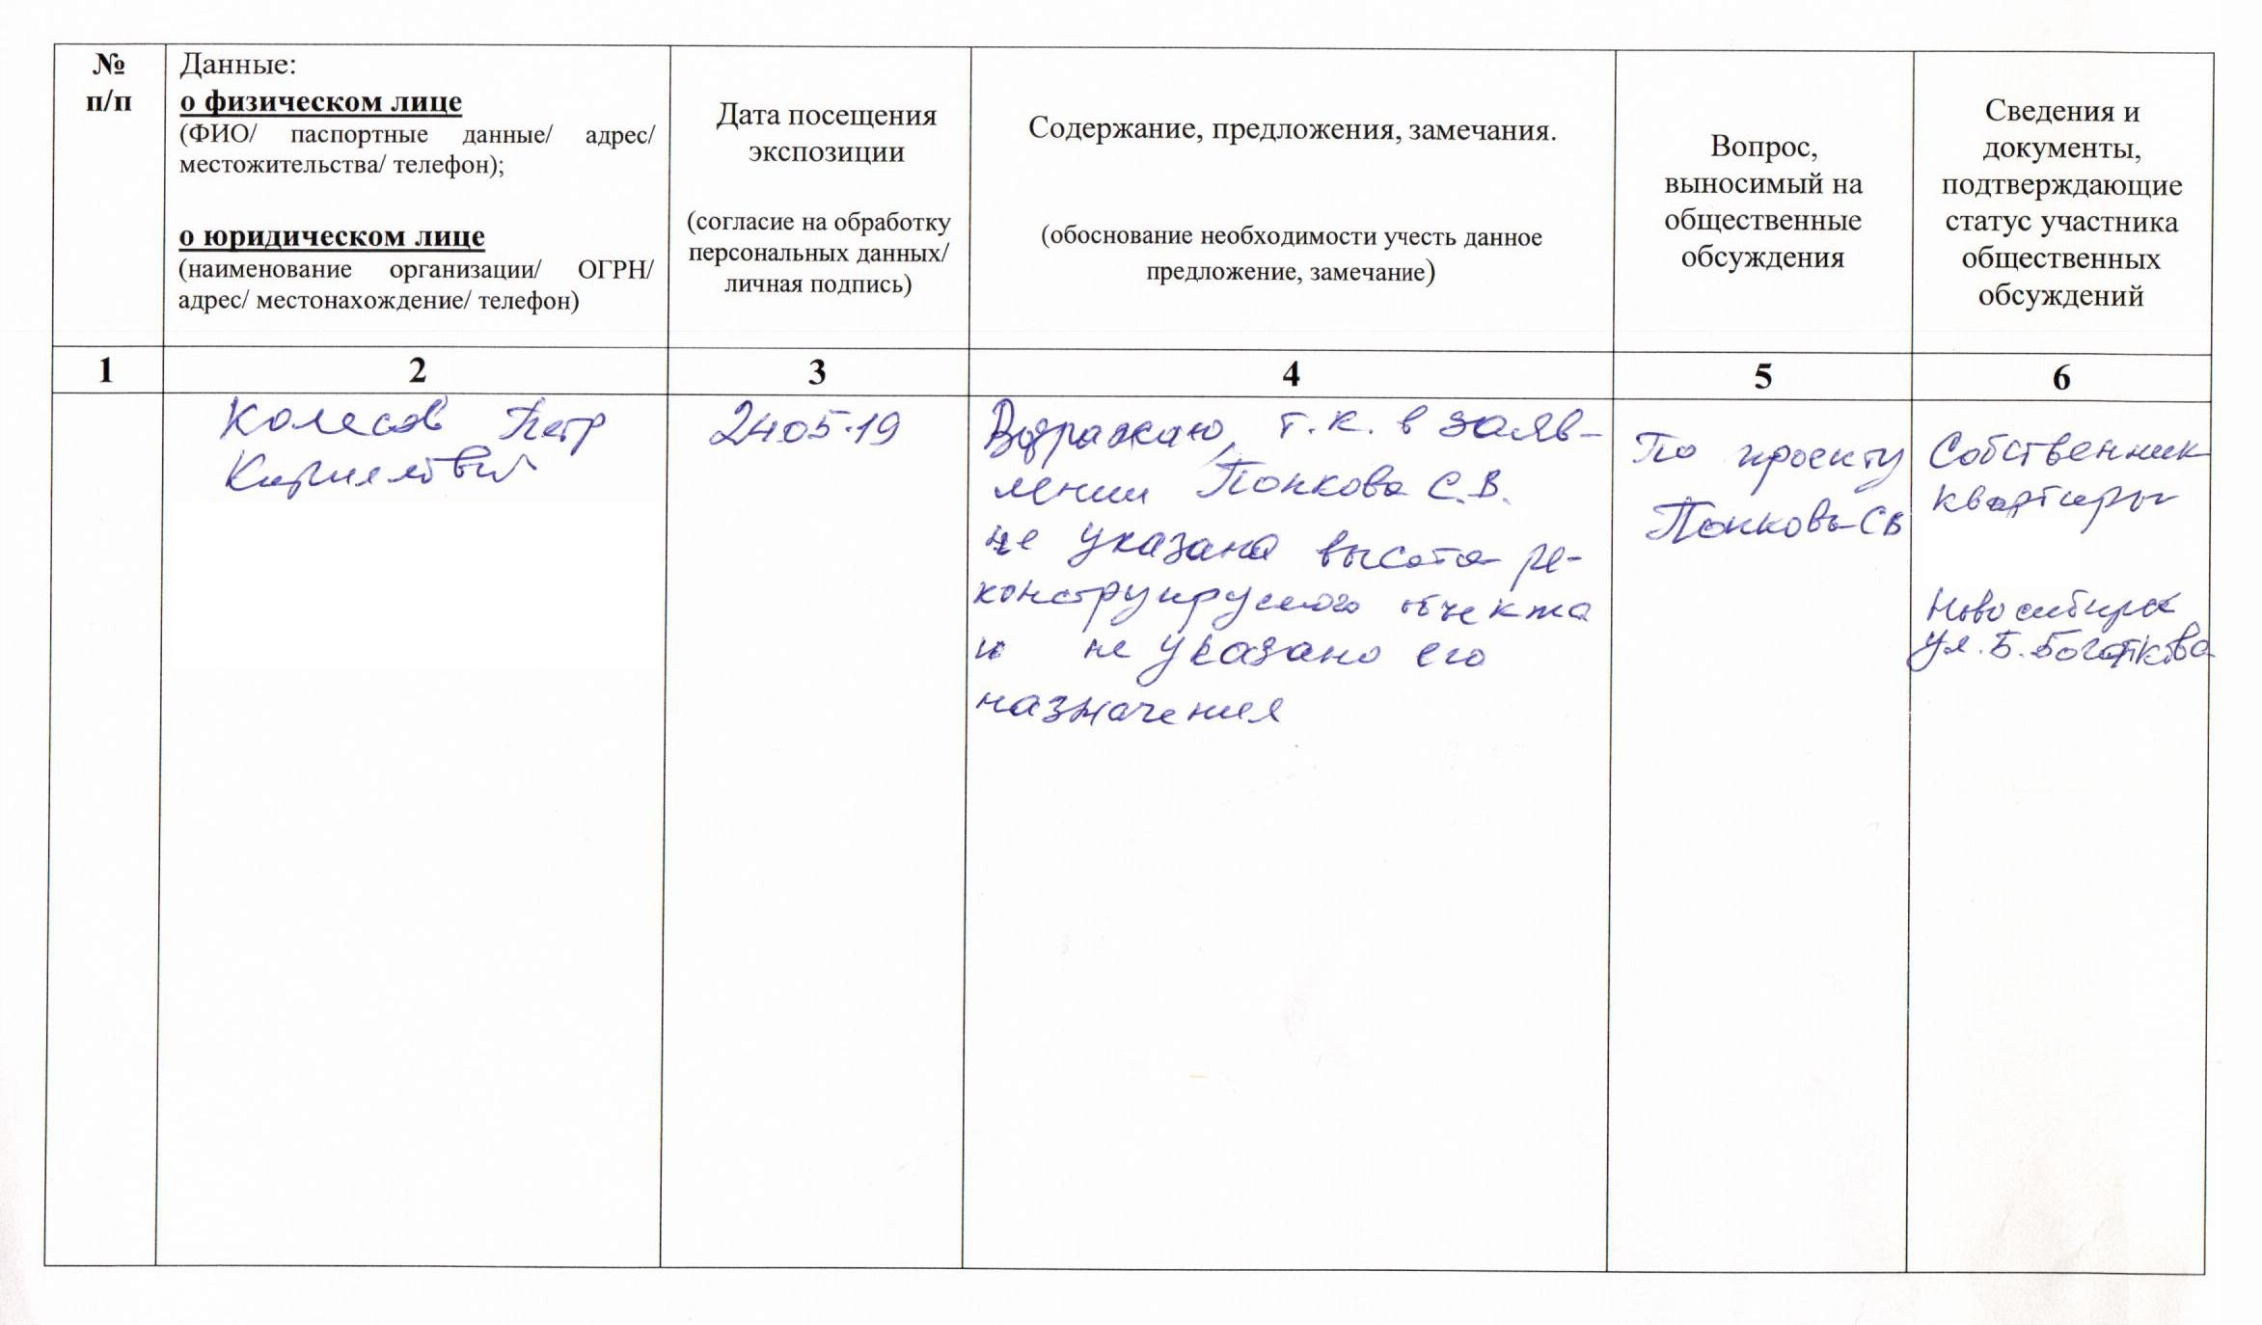
иллюстрация 2

1.3. От Мунгалова И.В. посредством записи в журнале учета посетителей экспозиции проекта – иллюстрация 3:
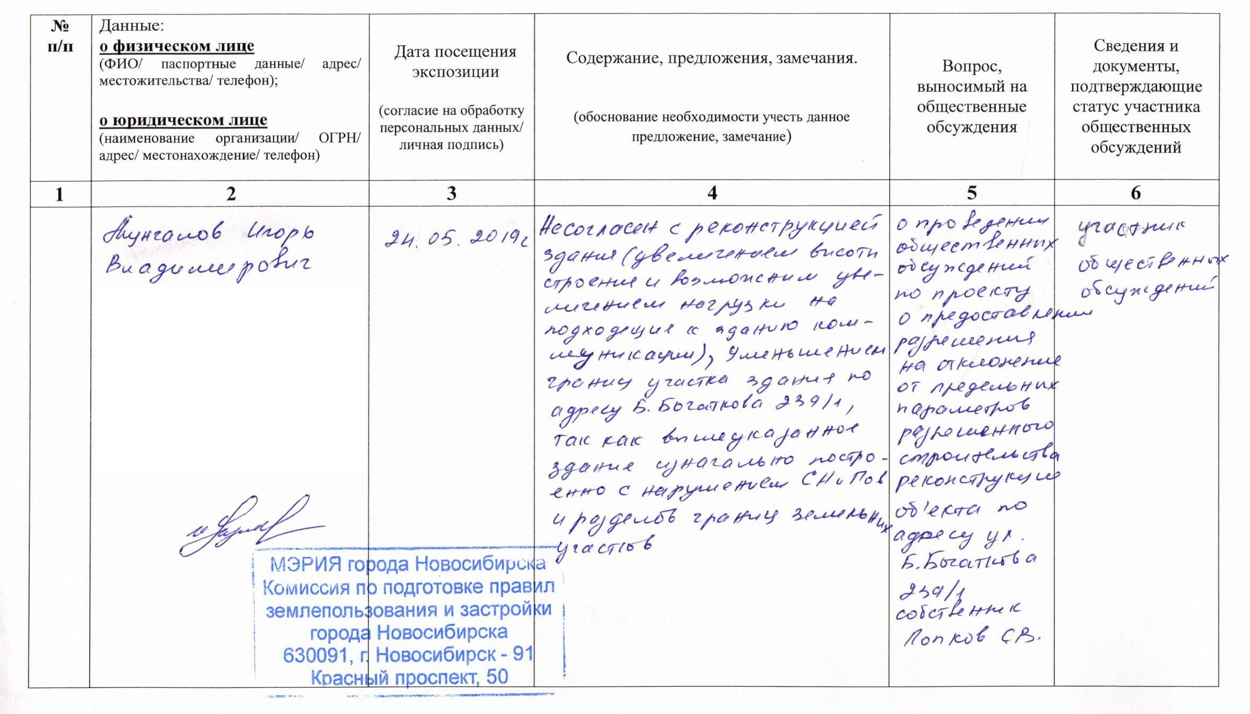
иллюстрация 3

1.4. От собственников, зарегистрированных по адресу: г. Новосибирск, ул. Бориса Богаткова 241 в письменном виде – иллюстрации 4,5,6,7,8,9:
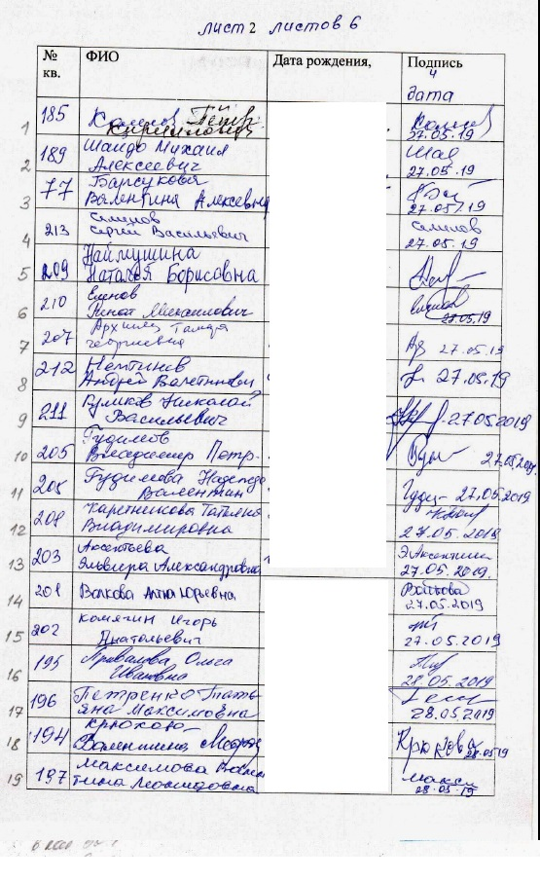
иллюстрация 4 иллюстрация 5

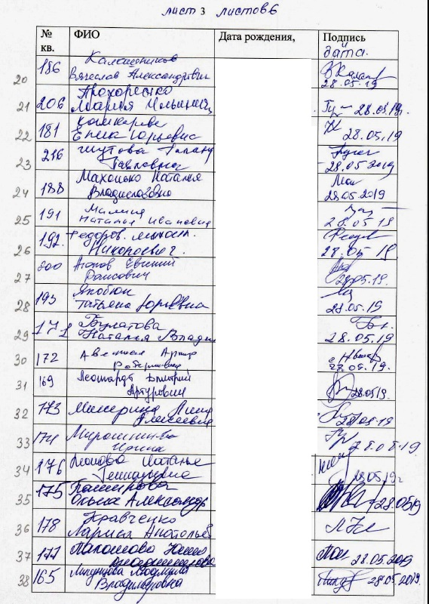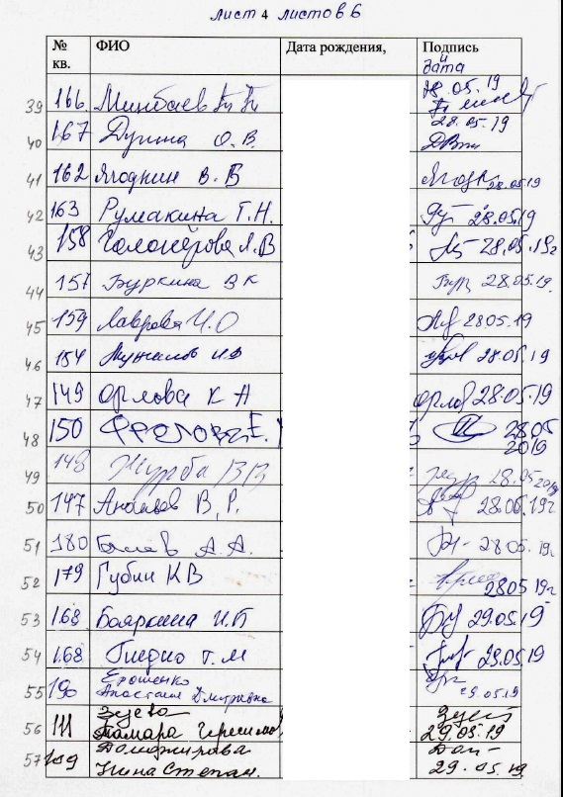
иллюстрация 6 иллюстрация 7
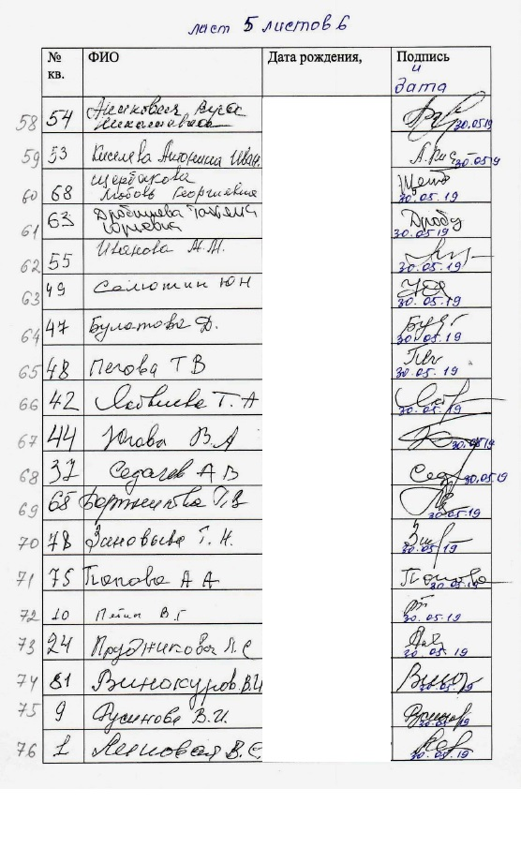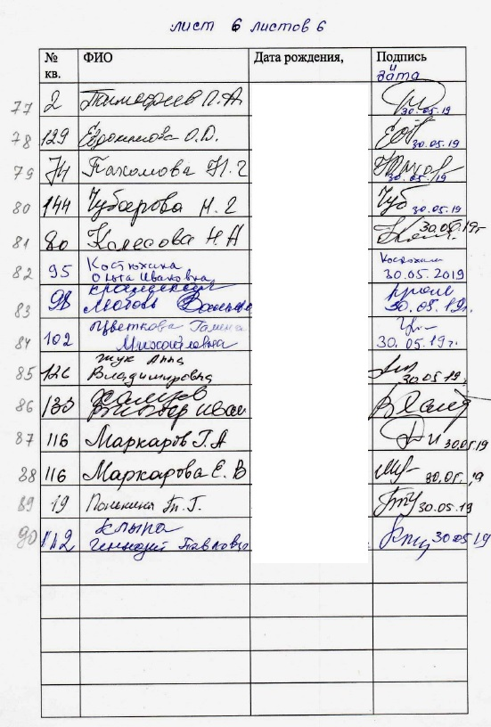
иллюстрация 8 иллюстрация 9

2. Предложения и замечания иных участников общественных обсуждений в соответствии с законодательством о градостроительной деятельности - не поступали.

Предложения экспертов:
от эксперта Носкова Д. В. – директора муниципального бюджетного учреждения города Новосибирска «Институт градостроительного планирования» (прилагаются); от эксперта Плаксина Д. В. – главного архитектора проектов общества с ограниченной ответственностью «Студия КиФ»:
«Отказать в предоставлении разрешения на отклонение от предельных параметров в связи с тем, что заявитель не является правообладателем земельного участка, а также в связи с несоблюдением требований статьи 80 Федерального закона от 22.07.2008 № 123-ФЗ «Технический регламент о требованиях пожарной безопасности», пунктов 8.1, 8.6, 8.8 свода правил СП 4.13130 «Системы противопожарной защиты. Ограничение распространения пожара на объектах защиты. Требования к объемно-планировочным и конструктивным решениям» (отсутствует проезд для пожарной техники, который должен быть обеспечен с продольной стороны здания)».

По результатам проведения общественных обсуждений по проекту сделано следующее заключение:
1. Считать состоявшимися общественные обсуждения по проекту.
2. Процедура проведения общественных обсуждений по проекту осуществлена в соответствии с Градостроительным кодексом Российской Федерации, Федеральным законом от 06.10.2003 № 131-ФЗ «Об общих принципах организации местного самоуправления в Российской Федерации», решением Совета депутатов города Новосибирска от 24.06.2009 № 1288 «О Правилах землепользования и застройки города Новосибирска» и решением Совета депутатов города Новосибирска от 20.06.2018 № 640 «О порядке организации и проведения в городе Новосибирске общественных обсуждений и публичных слушаний в соответствии с законодательством о градостроительной деятельности».
3. Учет внесенных предложений и замечаний от участников общественных обсуждений целесообразен ввиду необходимости соблюдения прав и законных интересов правообладателей смежных земельных участков и объектов капитального строительства, расположенных в границах этих земельных участков.
4. Отказать в предоставлении разрешения на отклонение от предельных параметров разрешенного строительства, реконструкции объектов капитального строительства Попкову С. В. (на основании заявления в связи с тем, что размер земельного участка меньше установленного градостроительным регламентом минимального размера земельного участка) для земельного участка с кадастровым номером 54:35:014160:123 площадью 0,0834 га, расположенного по адресу: Российская Федерация, Новосибирская область, город Новосибирск, ул. Бориса Богаткова, 239/1 (зона делового, общественного и коммерческого назначения (ОД-1), подзона делового, общественного и коммерческого назначения с объектами различной плотности жилой застройки (ОД-1.1)):
в части уменьшения минимального отступа от границ земельного участка, за пределами которого запрещено строительство зданий, строений, сооружений, с 3 м до 2,85 м с юго-западной стороны, с 3 м до 2,49 м с северо-восточной сторон;
в части уменьшения предельного минимального количества машино-мест для стоянок индивидуальных транспортных средств для объектов капитального строительства с видом разрешенного использования «объекты для продажи товаров, торговая площадь которых составляет до 5000 кв. метров» с 5 машино-мест до 0 машино-места, в связи с тем, что заявитель не является правообладателем земельного участка, а также в связи с несоблюдением требований статьи 80 Федерального закона от 22.07.2008 № 123-ФЗ «Технический регламент о требованиях пожарной безопасности», пунктов 8.1, 8.6, 8.8 свода правил СП 4.13130 «Системы противопожарной защиты. Ограничение распространения пожара на объектах защиты. Требования к объемно-планировочным и конструктивным решениям» (отсутствует проезд для пожарной техники, который должен быть обеспечен с продольной стороны здания).
Заместитель председателя комиссии по подготовке проекта правил землепользования и застройки города Новосибирска | В. Н. Столбов
И. о. секретаря комиссии по подготовке проекта правил землепользования и застройки города Новосибирска | М. А. Котова

